10-05-2015
www.eltribuno.info

El problema de la Corte causó impacto en juristas y empresarios
CORTE SUPREMA
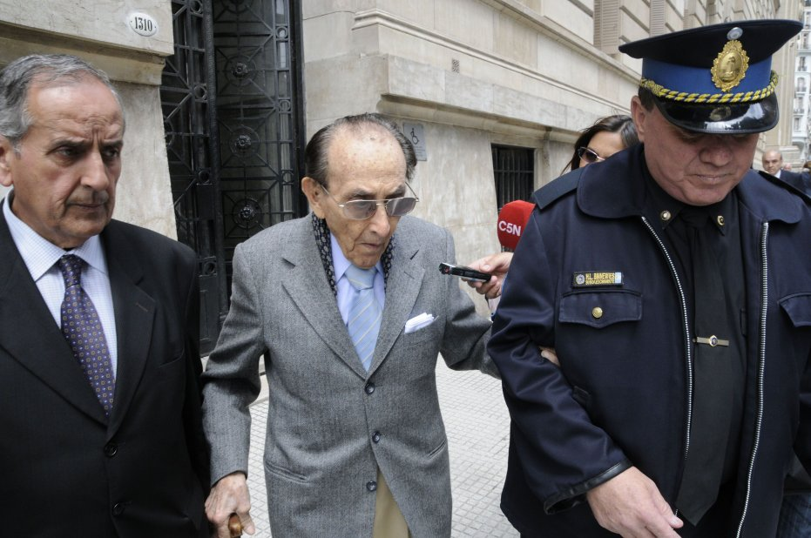

+-
0
10-05-2015 - El "caso Fayt" desató un debate en la sociedad y, el mismo juez cuestionado por la edad, salió a defenderse ayer en una entrevista radial.
La Casa Rosada terminó la semana con fuertes y durísimas críticas al ministro de la Corte, Carlos Fayt, de 97 años de edad. Un grupo de empresarios y juristas debatieron mediáticamente sobre la situación del juez, que podría quedar al borde del juicio político por invalidez física y/o psíquica y también por firmar acordadas sin estar presente en la reunión del cuerpo.
Tres constitucionalistas de renombre, los abogados Eduardo Barcesat, Félix Loñ y Andrés Gil Domínguez, expresaron posiciones diversas.
Loñ aseguró que "es discriminatorio y maligno mancillar o atacar al juez. Lo ampara la Constitución y no tiene límites de edad para serlo".
Loñ agregó: "Lo que están haciendo me parece lamentable. Es un gobierno que no tiene limites ni escrúpulos".
En contraparte, Barcesat sostuvo que "la Corte Suprema atraviesa un agravado deterioro de credibilidad institucional".
Además, Barcesat criticó que Fayt no puede afirmar estar presente en una reunión y no estarlo. A su tiempo, Gil Domínguez entendió que "existe un ataque político no solo al juez Fayt sino a la división de poderes, porque persiguen directamente la independencia del Poder Judicial".
Por otra parte, un grupo de veinte cámaras y asociaciones empresariales rechazaron ayer las "expresiones hostiles" contra la Corte luego que desde la Casa Rosada renovaran sus críticas a la institución y resaltaron además que "el Poder Judicial independiente es un pilar fundamental del régimen republicano". La carta fue firmada, entre otras entidades, por la Asociación Cristiana de Dirigentes de Empresa, Asociación de Dirigentes de Empresa, Asociación Empresaria Argentina, Cámara de Comercio Argentino-Canadiense, Cámara Argentina de Empresarios Mineros, Cámara de Comercio de Estados Unidos en Argentina, Cámara de Importadores de la República Argentina, Confederaciones Rurales Argentinas, Centro de Consignatarios de Productos del País, Colegio de Abogados de la Ciudad de Buenos Aires, Comisión Empresaria de Medios de Comunicación Independientes, Confederación Intercooperativa Agropecuaria y otras.
"Me encuentro bien y estoy trabajando"
El juez de la Corte Suprema Carlos Fayt afirmó en declaraciones difundidas ayer por una radio porteña que se encuentra "bien" y "trabajando como siempre". Además, el magistrado dijo: "Seguiré así mientras Dios me dé fuerzas. Quiero agradecer todas las manifestaciones de aprecio que he recibido".
El viernes pasado, el jefe de Gabinete, Aníbal Fernández, advirtió que en el máximo tribunal "hay una suerte de quinto miembro, que es el doctor Pablo Hirschmann, que trabaja a la par de Fayt".
http://www.eltribuno.info/el-problema-la-corte-causo-impacto-juristas-y-empresarios-n546054

